新城控股筑梦生2021校园招聘
【新城控股简介】
新城控股集团1993年创立于江苏常州，现总部设于上海。经过27年的快速发展，新城控股集团已成为跨足住宅地产和商业地产的综合性房地产集团，2020年位列中国房地产行业第八位，截至2020年上半年，公司总资产超人民币5066亿元，同比增长9.63%。2001年，新城地产在上海证券交易所B股上市；2015年，新城控股集团在上海证券交易所A股上市，成为国内首家实现B转A的民营房企，股票代码601155.SH；2018年，新城控股集团入选新华社民族品牌工程，携手国家级信息传播和智库服务平台，实现民族品牌的世界级传播，共同打造中国品牌的新名片。2019年，新城持续稳步增长，实现销售约2708.01亿元，同比增长22.48%，累计销售面积约2432万平方米，同比增长34.21%。2020年上半年实现合同销售金额约975.21亿元，累计销售面积877.53万平米。新城控股集团坚持以上海为中枢，长三角为核心，向珠三角、环渤海和中西部扩张的“1+3”战略布局，目前新城控股集团已进入中国123个大中城市，包括上海、北京、天津、重庆、杭州、南京、苏州、济南、西安、成都、长春、常州等，开发中或已完成项目近600个。
【新城商业简介】
“吾悦广场”是新城控股集团旗下的城市综合体项目品牌。新城控股集团精心打磨吾悦广场，从中国家庭最真切的情感需求出发，力求建造属于城市的幸福中心，满足当前消费升级的需求，并探索出一条商业与城市共生共荣的理想发展模式。用良好的商业体验满足消费者的实际需求，为消费者的幸福生活赋能。2012年5月，第一座吾悦广场在常州武进开业，“吾悦”品牌诞生；2014年，集团升级商业战略，“吾悦”发展全面提速；此后“吾悦广场”品牌不断提速发展，逐渐遍布中国大江南北，成为城市居民身边的生活休闲娱乐中心之一。截至2020年9月25日，新城控股集团在全国111个大中城市共布局144座吾悦广场。2020年上半年实现租金及管理费收入21.32亿元，同比增长22.46%。未来，新城控股集团将继续致力于将“吾悦”打造成中国体验式商业领导品牌。
【新城住宅简介】
1、文化筑居 建造时代的意义
为满足不同客户群体的多维需求，新城控股集团通过对居住文化研究与甄选，确立了“新中式、大都会、现代”三大产品系列，以贯穿“古今中外”多维居住文化形态的凝练，实现弘扬文化的更高理想。
三大产品系列覆盖基于年轻时尚人群需求的“乐居”产品线、基于品质升级需求的“圆梦”产品线、基于颐养享受型需求的“尊享”产品线，形成新城九大产品类别。
2、扎根长三角 布局全中国
以上海为中枢，长三角为核心，并向珠三角、环渤海和中西部地区实施全国扩张的1+3战略格局。
时至今日，新城控股住宅开发事业部已为40余万家庭、120余万业主提供了真正优质的居住物业，得到了广大业主的普遍认同。
3、多元化住宅 让幸福变得简单
在住宅产品发展进化的道路上，新城控股住宅开发事业部逐渐从单一的建筑开发，发展成为具有多产品线、全生命服务周期的综合型地产服务，始终坚持“以客户为本”的宗旨，持续为社会打造优质的居住产品与服务示范，引领行业。
住宅开发事业部形成全新的住宅产品品牌“未来+”，实践“以未来人居洞察，前瞻时代居住文化；以未来技术研发，实践百年住宅作品；以未来丰盛体验，呈现领先美好生活”的全新产品理念。
【筑梦生简介】
- 筑梦生-商管：是商管事业部特有校招品牌，将专注于商管公司核心业务岗位后备管理人才的甄选与培养。通过动力营、专业集训、轮岗、带教及HR成长跟踪等动作，全面落实人才培养工作。
- 筑梦生-营销：定位于营销序列子弟兵的选拔与培养，通过精心设计的成长体系，为公司高质量供给营销梯队人才。
筑梦生-商管培养规划
- 文化融入培训：企业文化、商业流程、职业习惯养成等；
- 专业赋能培养：业务知识、岗位技能、团队管理等专项赋能培训；
- 交流互动机制：定期访谈、座谈会、交流会；
- 专人带教机制：每人配备带教人，制定明确带教计划，落地践行一对一带教机制；
- 高潜拔优培养：发现高潜人才，指定高能级人员带教，助力高潜人才加速出苗；
- HR定向跟踪：总部行政人事部月度跟踪人才实际状况，发现问题，协助改善，助力成长。
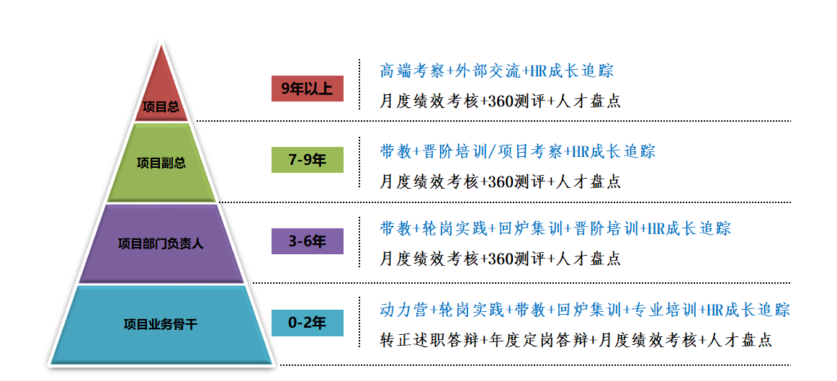
筑梦生-营销培养规划
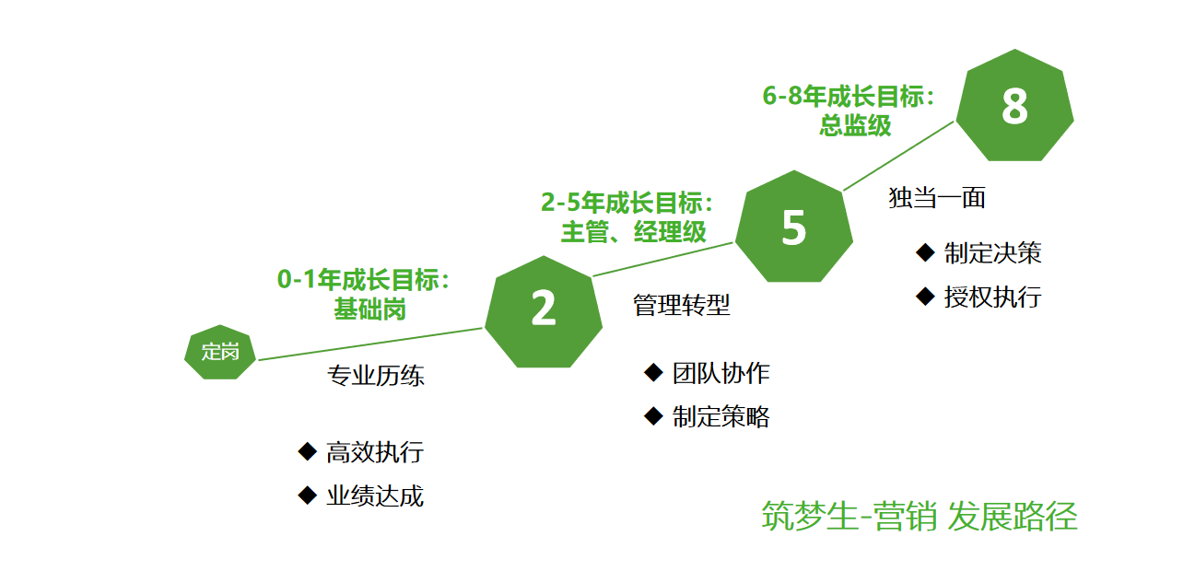
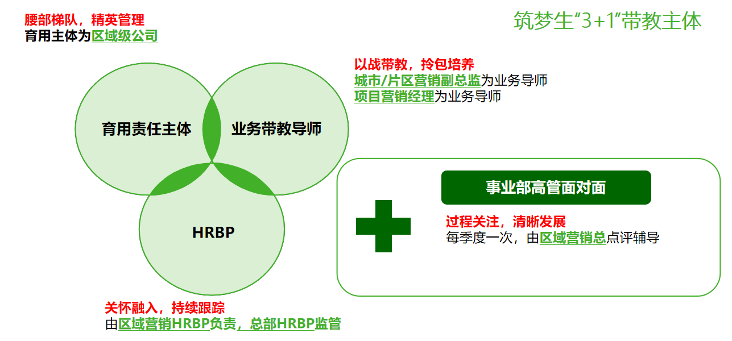
筑梦生-营销培养规划
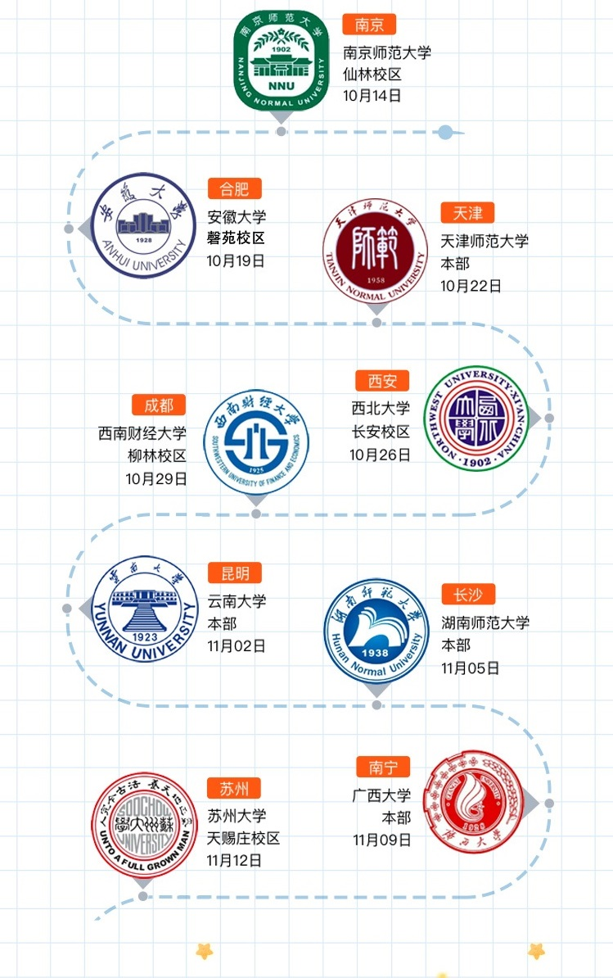
【简历投递】
网申地址：
http://campus.seazen.com.cn:8088/ZMS/index.html
如网申系统无法投递，请投递邮箱xcsgzp@xincheng.com 投递时标注事业部＋岗位
扫一扫，立即投递

筑梦生校园招聘组
2020年9月

